华师开放[2022]5号
华南师范大学开放学院2022年7月
委考课程、实践考核课程考试报考通知
各辅导员、各考生：
根据学院教学工作安排，学院委考课程考试时间定于2022年6月30日、7月1日。其它专业的实践考核课程定于2022年6月底至2022年7月初，具体考试时间和考核方式由任课老师确定（一般为随堂考试）。为方便学生报考，现将学院委考课程和实践考核课程报考有关事项通知如下：
一、委考课程、实践考核课程报考对象
委考、实践课程：开放学院在校学生和离校三年内的学生（2017级、2018级、2019级学生）。
二、委考课程、实践考核课程报考时间
2022年5月9日9:00—5月12日16:00。
三、委考课程、实践考核课程审核时间（开放学院办负责审核）
2022年5月9日—5月12日
每天上午10:30—11:30 下午15:30—16:30。
四、委考课程、实践考核课程报考方式
考生通过http://service.qidaedu.com/home/scnu.action（奇大教育）网站进行报考，具体报考课程见各校开考情况一览表，报考流程见附件1、附件2和附件3。
五、考生网上缴费时间和缴费标准
2022年5月9日10:30—5月13日17:00，每科次37元。
考生提交的报考信息须由开放学院办审核通过后才能缴费。
六．委考课程和实践考核课程报考有关注意事项
1、根据学院教学管理规定和本次委考课程和实践考核课程开考情况，开放学院高年级学生可自由选择本次开考的委考课程和实践考核课程报考；开放学院低年级学生只能报考已开课的委考课程和实践考核课程，不得报考高年级开考的委考课程和实践考核课程。
2、报考没有笔试环节的实践考核课程的离校生和跨年级报考生,请于6月8—10日与吴老师（0757—86687200南海校区）或梁老师（020-85217335广州校区）联系。
3、报考委考的离校生请于考前2个星期与相应校区教务老师联系，做好考前的工作。
4、考生务必通过电脑进行委考、实践网上报考和缴费，缴费成功后考生不能修改报考科目，已缴交的报考费不予退费。对于未报考和未缴费成功的考生，学院不予安排考试和认可成绩。
注意：根据最新版《广东省自学考试实践性学习环节考核管理办法》考生每专业每次至多报考5门课程，请同学们注意结合实际情况选择报考科目。
附件1：华南师范大学开放学院委考课程报考流程
附件2：华南师范大学开放学院实践考核课程报考流程

华南师范大学开放学院
2022年4月24日

开放学院（南海校区）2022年7月委考课程开考情况一览表
年级和专业 | 课程名称 | 考试时间 | 备注
21人力资源管理（本） | 人力资源统计学 | 6月30日上午
21汉语言文学（专） | 古代汉语（二） | 6月30日下午
21汉语言文学（本） | 中国当代文学史 | 6月30日上午
 | 古代汉语（二） | 6月30日下午
21学前教育（本） | 学前教育心理学 | 6月30日下午
21英语（本） | 英语词汇学 | 6月30日上午
20级汉语言文学（本） | 中国现代文学史 | 7月1日上午
20级商务英语（专） | 商务英语阅读 | 6月30日上午
 | 商务英语写作 | 6月30日下午
20级学前教育（本） | 学前教育诊断与咨询 | 7月1日上午

开放学院（南海校区）2022年7月实践考核课程开考情况一览表
专业名称 | 课程名称 | 考试时间 | 备注
20级动漫设计（专） | Painter | 2022年  6月  至7月初 | 无笔试
 | Combustion
 | 动画制作
20级电子商务（专） | 互联网软件应用与开发（实践）
20级视觉传播设计与制作（专） | 版式设计（一）
20级视觉传达设计（本） | VI设计
 | 装饰表现
21级电子商务（专） | 电子商务概论（实践）
 | 网页设计与制作（实践）
21级视觉传播设计与制作（专） | 色彩
 | 平面构成（一）
 | POP广告设计
 | 计算机辅助设计（Photoshop）
21级视觉传达设计（本） | 设计色彩
 | 色彩
 | 计算机辅助设计（AutoCAD、3DMAX）
 | 艺术设计基础
 | 平面广告设计与制作
21英语（本科） | 口译与听力

开放学院（广州校区）2022年7月委考课程开考情况一览表
年级和专业 | 课程名称 | 考试时间 | 备注
20级汉语言文学（专） | 中小学语文教材教法 | 6月30日上午
21级汉语言文学（专） | 古代汉语（二） | 6月30日下午
 | 中小学语文教材教法 | 6月30日上午
21级汉语言文学（本） | 古代汉语（二） | 6月30日下午
 | 中国现代文学史 | 7月1日上午

开放学院（广州校区）2022年7月实践考核课程开考情况一览表
年级和专业 | 课程名称 | 考试时间 | 备注
20级商务英语 | 商务英语听力 | 2022年  6月  至7月初
20电子商务 | 互联网软件应用与开发（实践）
20级动漫设计 | Painter
 | 动画制作
 | Combustion
21级商务英语 | 商务英语口语
21级动漫设计 | 数码矢量图形设计
 | 3DS MAX软件
 | After effect
21级环境艺术设计 | 制图基础
 | 色彩构成（一）
 | 平面构成（一）
21级视觉传达设计（本） | 计算机辅助设计（AUTOCAD 3DMAX）
 | 艺术设计基础
 | 平面广告设计与制作
21电子商务 | 互联网软件应用与开发（实践）
 | 计算机与网络技术基础（实践）

附件1
华南师范大学开放学院“委考”课程报考流程
考生在浏览器输入网址：http://service.qidaedu.com/home/scnu.action
账号是：准考证号；（请辅导员告知学生准考证号）。
最初密码是：考生在奇大系统中报名时设置的密码或身份证后六位，如考生忘记密码，请与辅导员联系。请考生保管好密码，因密码被盗而出现报考错误，责任自负。
学生报考具体流程：
1、考生登陆奇大教育系统网页，输入相关信息，点击“报考委考课”，进入报考页面，页面会显示学生能报考的课程，选择要报考的课程，提交。系统会提交报考信息，并生成缴费订单。

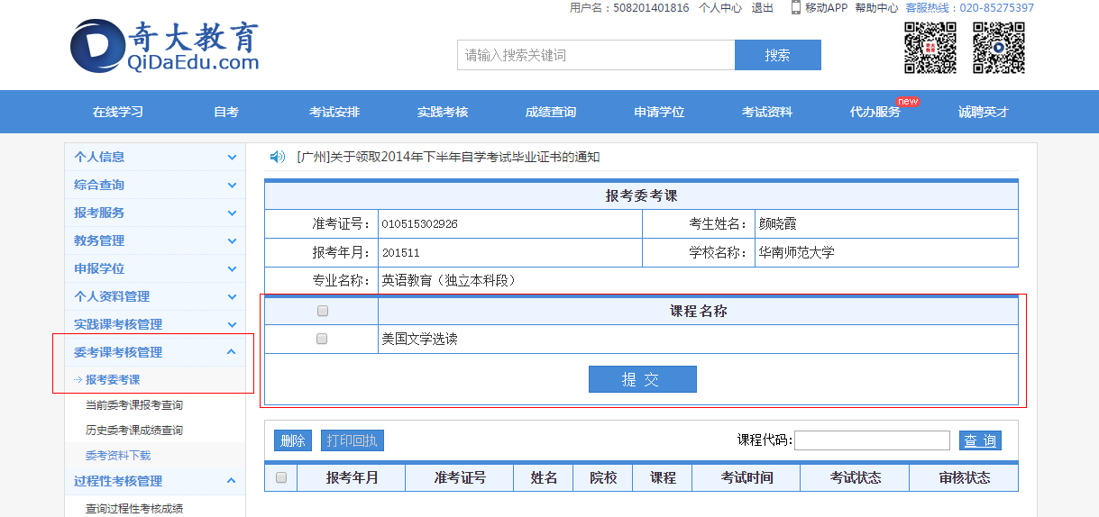
2、提交报考后，可点击“当前委考课报考查询”，查看报考记录，教学点老师审核通过之后，可点击去缴费按钮进行缴费。
ps:报考的全部课程都在教学点审核通过后才能缴费，如果有审核不通过的课程要删除才能缴费。
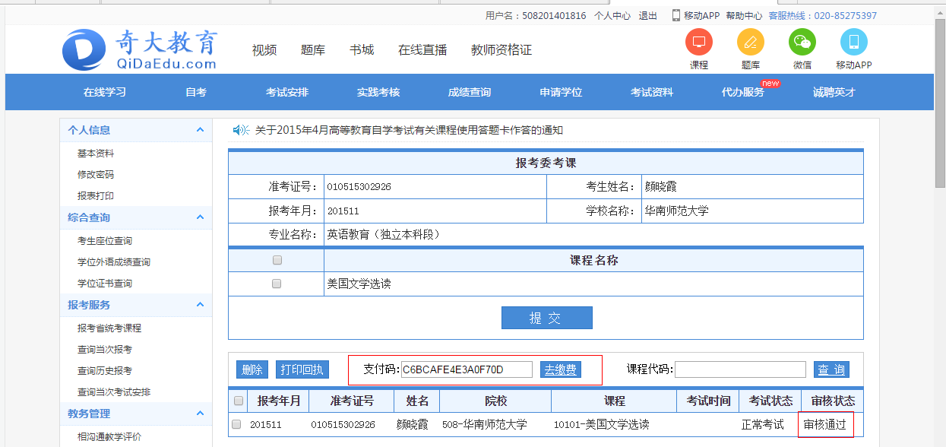

3、点击去缴费后，系统会跳转到支付页面，选择支付方式，点击全额支付，根据选择的支付方式进行支付。

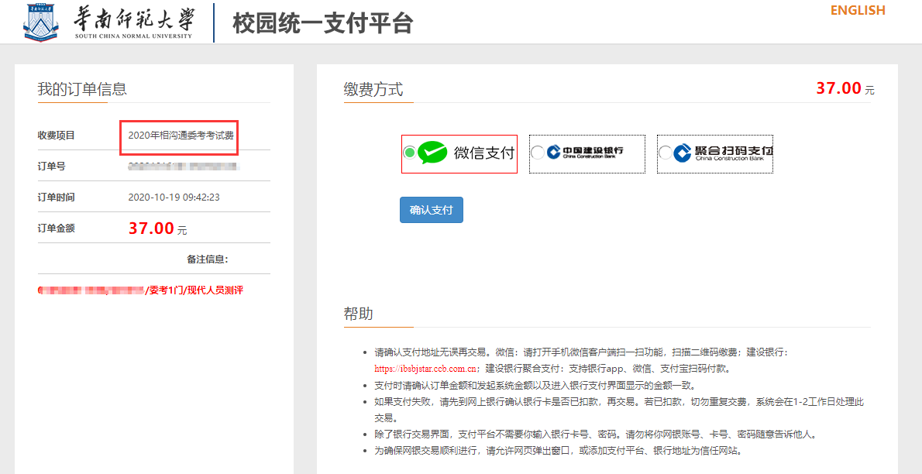【微信支付】
选择后，系统会弹出一个微信支付二维码的页面，学生使用手机微信即可扫码支付
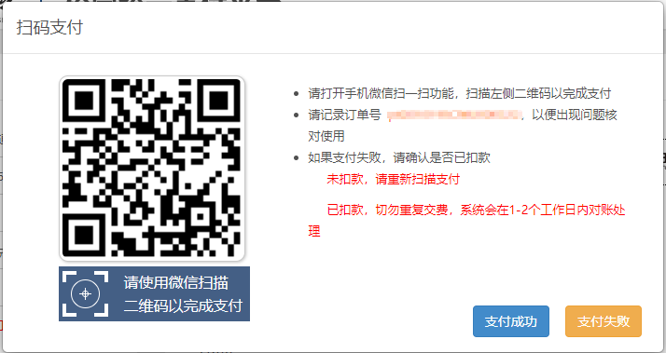
【网银支付】
选择中国建设银行，点击确认支付，页面会跳转到银行选择页面，选择需要的银行进行支付
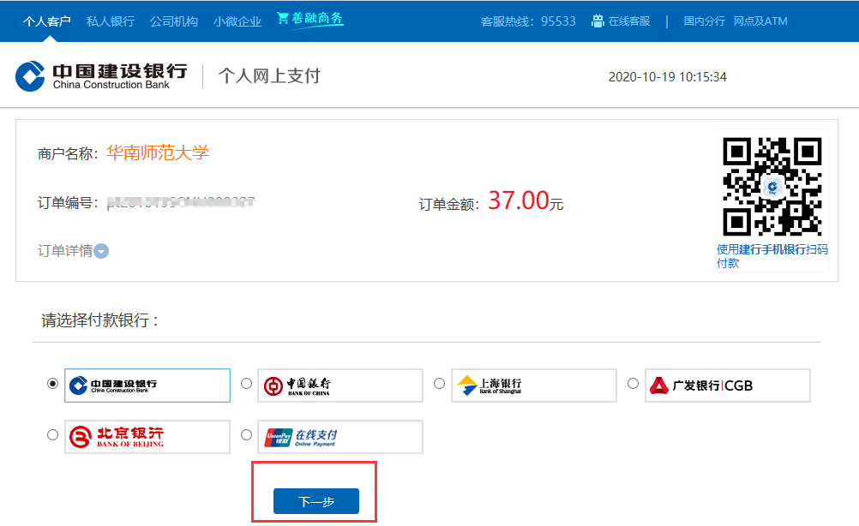
【聚合扫码支付】
选择后，系统会弹出一个支持多种支付方式的二维码的页面，学生使用手机相应APP即可扫码支付
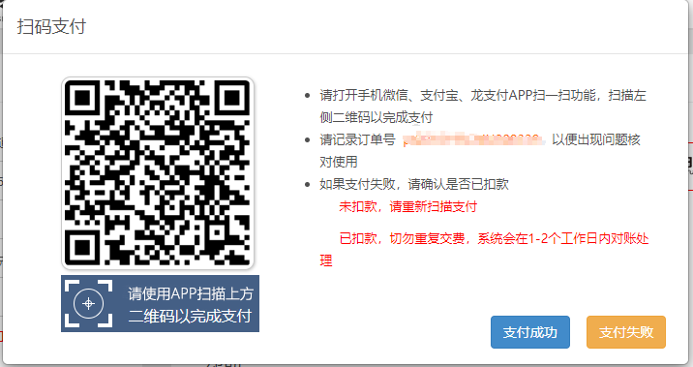
缴费成功后，回到报考页面，刷新页面后，可以看到去缴费的按钮已经更新为已缴费
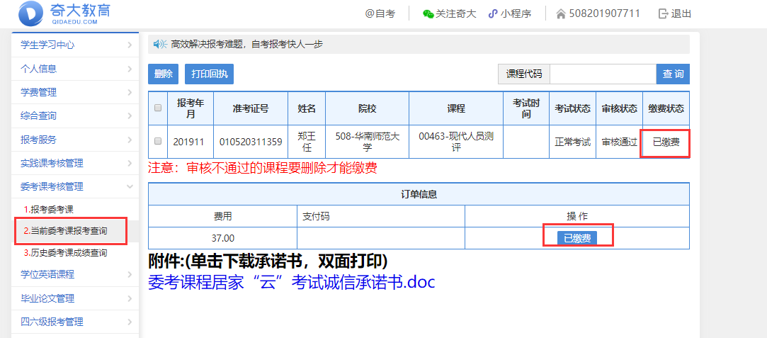

附件2
华南师范大学开放学院“实践考核”课程报考流程
考生在浏览器输入网址：http://service.qidaedu.com/home/scnu.action
账号是：准考证号；（请辅导员告知学生准考证号）。
最初密码是：考生在奇大系统中报名时设置的密码或身份证后六位，如考生忘记密码，请与辅导员联系。请考生保管好密码，因密码被盗而出现报考错误，责任自负。
1、考生登陆奇大教育系统网页，输入相关信息，点击报考实践课，进入报考页面，页面会显示学生能报考的课程，选择要报考的课程，提交。系统会提交报考信息，并生成缴费订单。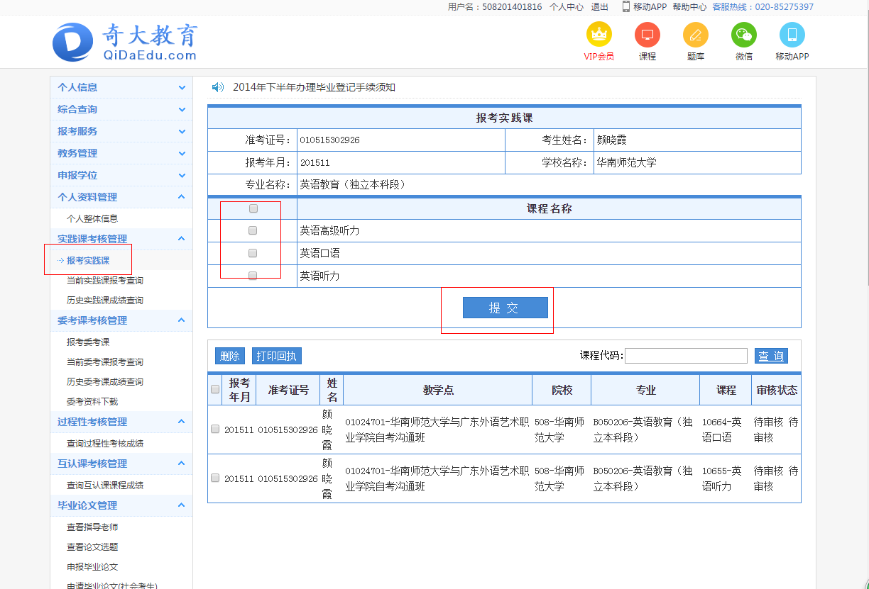

2、提交报考后，教务老师审核通过之后，会在已报考课程信息的表格上方显示支付码，可点击去缴费按钮进行缴费。
ps:报考的全部课程都审核通过后才能缴费。

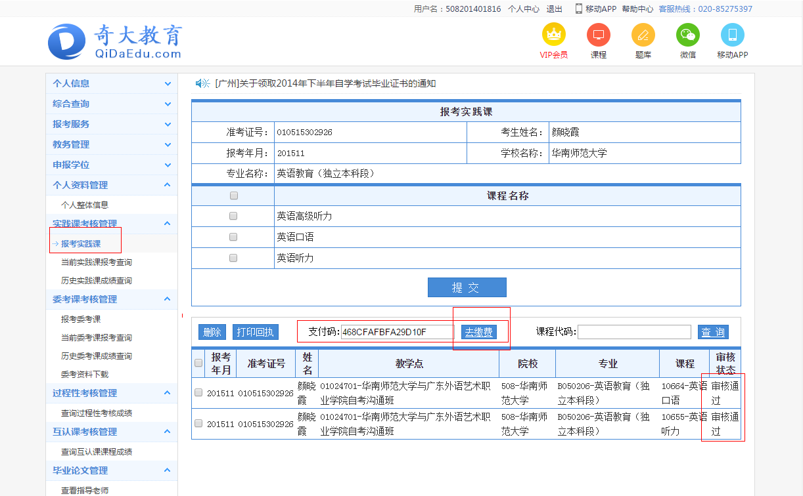

3、点击去缴费后，系统会跳转到支付页面，选择支付方式，点击全额支付，根据选择的支付方式进行支付，具体操作步骤同上，请参考附件1。

